**Раннее выявление и профилактике наркомании среди учащихся  
общеобразовательных школ**

Профилактика является системой мер по предупреждению болезней, сохранению здоровья  и продления жизни человека.

Профилактика наркомании может быть: **первичной, вторичной и третичной**.

**Первичная профилактика** наркомании, задача которой уберечь детей и подростков от первого, во многих случаях рокового употребления психоактивного вещества на самых ранних этапах их взросления, может и должна проводиться широко, повсеместно, со всеми детьми и подростками школьного возраста, пока они здоровы и не успели познакомиться с наркотическими веществами.

Целью **вторичной профилактики** является сохранение здоровья детей и подростков, уже имеющих опыт употребления.

**Третичная профилактика** предназначена для продления жизни лиц, страдающих сформированной зависимостью от наркотиков путем предупреждения повторных рецидивов после лечения.

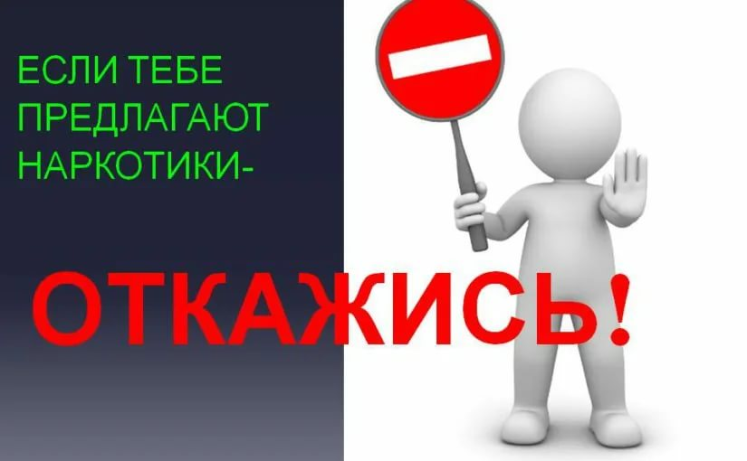Профилактика наркомании среди детей и подростков, которые никогда не употребляли психоактивные вещества и среди тех, кто уже имеет определенный опыт, а тем более среди опытных потребителей наркотиков проводится различными методами и средствами. Поэтому, вторичную и третичную профилактику выполняют профессионально подготовленные специалисты (медицинские и социальные работники, сотрудники соответствующих отделов милиции).

В работе по первичной профилактике и максимально раннему выявлению наркоманий и токсикоманий среди учащихся образовательных учреждений обязаны участвовать все, кто непосредственно отвечает за их воспитание и нравственное развитие: родители, учителя, воспитатели, врачи, сотрудники органов внутренних дел.

При первых приемах психоактивных веществ подростки далеко не всегда осознают свои действия в полной мере. Для многих – это очередной эпизод познания нового, неизведанного ранее. Подростки не считают свои действия необычными и опасными. Наоборот, в их среде бытует мнение, что наркотики помогают расслабиться и успокоиться, что от наркотика всегда можно отказаться и сами они никогда не станут опустившимися наркоманами, что наркотики употребляют сильные и талантливые люди.

Основанная на правдивой информации, грамотно, и своевременно проведенная первичная профилактика способна значительно ограничить распространение наркотиков в подростковой среде. Обученные дети и подростки, хорошо знающие об опасности употребления наркотиков и умеющие противостоять давлению группы по приобщению к наркотикам, способны обезопасить свою жизнь.

Подготовленные дети и подростки становятся существенной преградой на пути распространения наркотиков. С помощью первичной профилактики наркомании создается своеобразный иммунитет у подрастающего поколения к наркотикам. В настоящее время – это реальная возможность снизить спрос на наркотики и значительно повысить эффективность борьбы с нарастающим агрессивным наступлением наркомафии на здоровье и жизнь детей, главное – не упустить время. Поэтому сегодня необходимо активное приобщение всех сил, родителей в первую очередь, а так же воспитателей, учителей, спортивных тренеров к первичной профилактике наркомании среди детей и подростков.

Практически все  детское население страны обучается в школе. В школе дети получают необходимые  для их будущей взрослой жизни знания. Поэтому первичную профилактику наркомании необходимо проводить именно в школе и на всем протяжении обучения, включая ее в школьные программы, начиная с младших классов.

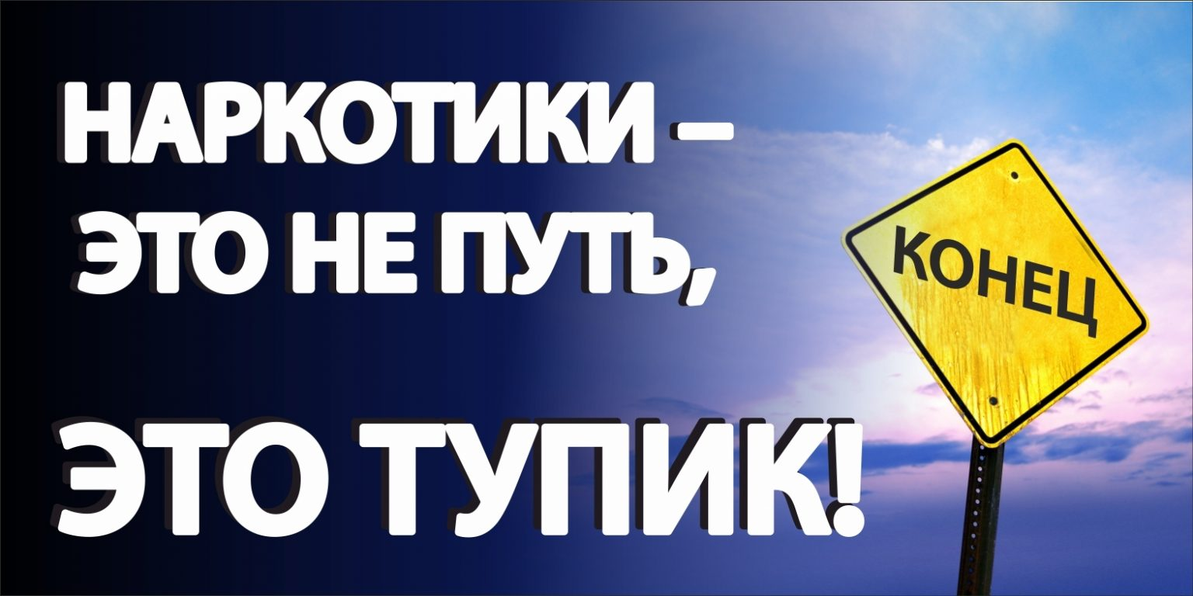Главная задача первичной профилактики – формирование типа поведения молодежи, отвергающего применение психоактивных веществ с целью стойкого изменения состояния сознания. Причем формирование такого типа поведения в масштабах всего общества.

***Первичная профилактика должна основываться на ряде принципов.***

Первый из них – *тотальность.* Она должна проводиться со всеми здоровыми детьми без исключения. В настоящее время приобщиться к потреблению психоактивных веществ или обнаружить какие-либо другие отклонения поведения может практически любой подросток. Поэтому профилактика наркомании в подростковой и юношеской среде должна практиковаться как система содействия всем подросткам в решении задач взросления.

Второй принцип первичной профилактики – *конструктивный характер*. Он преследует цели не только разрушения или изменения неблагоприятных установок, но изначально строит желательные, служит предупреждению зависимого поведения, а не только борется с ним. Главным направлением должно стать формирование у несовершеннолетних навыков принятия правильных решений в трудных жизненных ситуациях и устойчивости к наркотикам.

Третий принцип – *опережающий характер воздействия.*Первичная профилактика должна опережать негативное влияние «опытных» сверстников и более старших товарищей. Создание стойких антинаркотических и антиалкогольных установок возможно лишь до момента, когда дети самопроизвольно усвоят распространенные традиции потребления психоактивных веществ. Запоздавшие попытки их создания более трудны и менее продуктивны, т.к. теперь необходимо перестраивать уже готовые установки.

Экспериментирование детей с психоактивными веществами нередко начинается уже в 4-5 классах школы в возрасте около 10 лет. Поэтому начало реализации программы первичной профилактики там предваряет экспериментирование в указанном возрасте. Объектом превентивной работы должны являться все дети младшего школьного возраста.

Четвертый принцип – *непрерывность.* Первичная профилактика должна стать постоянной каждодневной работой.

Пятый принцип –*адресность*. Первичную профилактику наркомании необходимо проводить со всеми учащимися общеобразовательных школ с учетом пола и возраста ребенка, социально-культурных факторов. Профилактика должна быть личностно-ориентированной.

Большинству детей младшего школьного возраста нравится учиться, ходить в школу, участвовать во внеклассных мероприятиях, работать в кружках, ходить на экскурсии. В то же время они уже способны анализировать окружающую обстановку в школе, во дворе, дома. При неблагополучии в семье или при возникновении трудностей в отношениях с одноклассниками, плохой успеваемости, других неудачах у ребенка такого возраста может быстро формироваться комплекс неполноценности с последующим негативным отношениям к занятиям в школе, пропусками уроков, с появлением новых друзей – сверстников и более старших по возрасту товарищей. Поэтому каждый неуспевающий ученик младших классов должен находиться под пристальным вниманием учителей и администрации школы с целью своевременной коррекции его поведения. Совместно с родителями такому ребенку нужно помочь, прежде чем он окажется в компании подростков, употребляющих психоактивные вещества.

Самым опасным возрастом для начала экспериментирования с психоактивными  веществами является возраст от 11 до 17 лет, т.е. период обучения в средних и старших классах общеобразовательной школы. В это время занятия по первичной профилактике наркомании необходимо проводить с учетом пола и физиологических изменений, бурно протекающих в этом возрасте.

Шестой принцип – *комплексность*. Эффективная первичная профилактика требует сочетания многих элементов. В этом случае цель профилактики объединяет представителей всех слоев общества – педагогов, психологов, врачей, родителей – и различных организаций – школ, правоохранительных органов, молодежных клубов, детских садов, церкви, государственной администрации, медицинских учреждений и общественных объединений, заинтересованных и способствующих здоровому будущему детей.

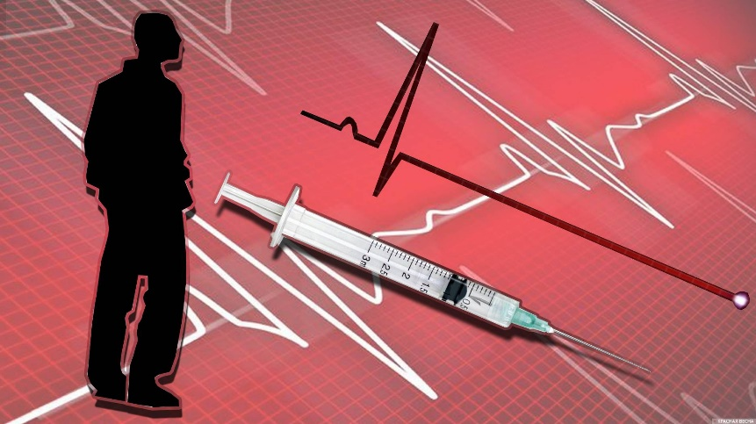При  проведении первичной профилактики применяются формы и средства информационного воздействия, адаптированные к молодежной аудитории (КВН, конкурсы, соревнования, тематическое шоу, спектакли, концерты, выставки лучших работ и др.). Полезными являются выступления (в ходе проведения мероприятий или перед их началом) врачей, работников милиции с демонстрацией соответствующих кино-, видеоматериалов. Эффективность проведения первичной профилактики наркомании усиливается при активности сотрудников милиции по ограничению доступности наркотиков, выявлении и изоляции распространителей, курьеров и других лиц, причастных к незаконному обороту наркотиков. Этому же способствует своевременное выявление и работа социальных педагогов, врачей с детьми и подростками на ранних этапах их приобщения к наркотикам. Эффективной первичная профилактика наркомании может быть только при объединении усилий учреждений культуры, спортивных организаций, церкви, здравоохранения, милиции, школы и родителей.

Что касается конкретных направлений первичной профилактики наркомании, то она должна включать:

* информационно - просветительскую работу среди учащихся и их родителей;
* своевременное выявление функционально несостоятельных семей и коррекцию условий семейного воспитания;
* своевременное выявление и разрушение групп, для членов которых характерны отклонения в поведении;
* организацию досуга несовершеннолетних в значимых для них и социально поощряемых формах;
* исследование личностных ресурсов учащихся;
* тренинг социально-психологических навыков устойчивости подростков к употреблению психоактивных веществ, включая:
* развитие навыков общения в условиях проблемных жизненных ситуаций;
* формирование значимой социальной самоидентификации, чувства принадлежности к городу, району, школе, двору;
* формирование установки на здоровье как сверхценность.

Первичная профилактика должна осуществляться преимущественно педагогами и школьными психологами и являться составной частью социального воспитания и социально-психологической помощи в период взросления

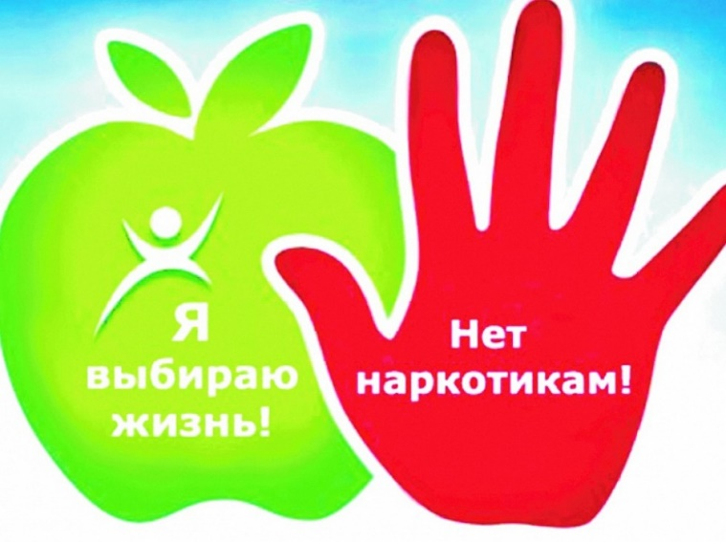Среди предпринимаемых в рамках этой стратегии ключевых инициатив, направленных на снижение уровня потребления алкоголя и наркотиков в молодежной среде, можно выделить следующие:

* недопущение алкоголя и наркотиков в местах, где дети и подростки учатся, играют и проводят свободное время;
* создание в школах и учебных заведениях возможностей для изменения отношения учащихся и родителей к употреблению алкоголя и наркотиков;
* увеличение числа сообщений о вреде наркотиков в средствах массовой информации.

Если говорить о мерах противодействию курению, то нужно отметить, что в последнее время предпринимаемые меры противодействия распространению курения в обществе постепенно начинают приносить положительные результаты. Запрещение курения на рабочих и в общественных местах, на транспорте, в учебных заведениях могло приносить гораздо больше пользы, если бы выполнение требований запрещающих приказов более строго контролировалось руководителями учреждений.

Еще более эффективным является материальное поощрение некурящих, стимулирование здорового образа жизни. Борьба с курением в обществе – это борьба за здоровье подрастающего поколения, так как именно с возникновения вредной для здоровья растущего организма зависимости от никотина и начинаются пристрастия к алкоголю и наркотикам.